Исследование систем алкилоксибензойные кислоты - растворители.
Зубаиров Р. М.,¹ Серегин В.О ²
Студент 4 курса бакалавриата
¹РТУ МИРЭА. Российский технологический университет, кафедра химии и технологии высокомолекулярных соединений им. С. С. Медведева, Москва, Россия.
²РТУ МИРЭА. Российский технологический университет, кафедра физической химии им. Я. К. Сыркина, Москва, Россия.
E–mail: super.6566@yandex.ru
Жидкие кристаллы (ЖК) нашли широкое применение в термографии, методах неразрушающего контроля, а также в технологиях отображения информации. Системы, содержащие термотропные ЖК, являются наиболее интересными и сложными объектами для физико-химического анализа [1]. Тип межмолекулярных взаимодействий в системах ЖК - немезоген является определяющим при выборе растворителя для кристаллизационной очистки и создания ЖК материалов. Исследованы политермы растворимости алкилоксибензойных кислот (nOBA, C_{n}H_{2n+1}-O-C₆H₄-COOH, n = 5, 6, 9, 10). Типичные политермы растворимости nOBA приведены на рис. 1.
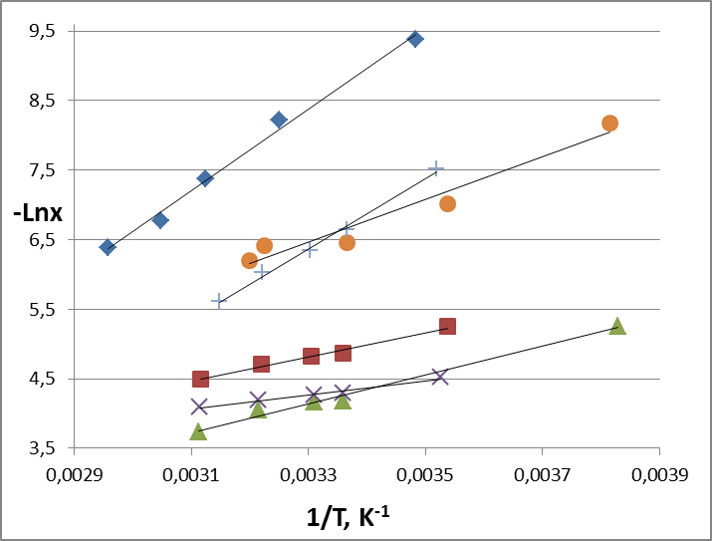
Рис. 1. Пoлитepмы pacтвopимocти 5OBA: - н-гeкcaн, - н-oктaн, - циклoгeкcaн, - бeнзoл, , - пpoпaнoл, - этилaцeтaт.
Использование термодинамических методов для прогноза типа фазовой диаграммы, расчета политерм растворимости и положения инвариантной точки сокращает трудоемкость исследований. Модели, основанные на параметре растворимости (Гильдебранда и Хансена, уравнение Флори-Хаггинса), и групповых вкладов (модель UNIFAC) были применены для моделирования систем и расчета политерм растворимости. Рассчитаны избыточные термодинамические функции. Данные по термодинамическим и физическим свойствам мезогенов взяты из [2] или рассчитаны с использованием методов групповых вкладов. Обсуждены ограничения и преимущества рассматриваемых термодинамических методов.
Ранее нами для бензойной кислоты было установлено, что системы с алкакнами лучше описываются с помощью UNIFAC (Лингби), для систем со спиртами больше подходит базовое уравнение UNIFAC. Эта закономерность сохранилась также и для мезоморфных бензойных кислот.
Литература
1. Молочко В. А., Пестов С. М. Фазовые равновесия и термодинамика систем с жидкими кристаллами. М.: МИТХТ, 2003. 242 с.
2. Pestov S. Physical properties of liquid crystals / Landolt-Boernstein. Numerical data and functional relationships in science and technology. New Series. V. VIII/5A. – Berlin-Heidelberg: Springer, 2003. 498 p.

